МКОУ «Фийская СОШ»

Конспект урока физики в 9 кл на тему:
Траектория, путь и перемещение. Определение координаты движущегося тела.

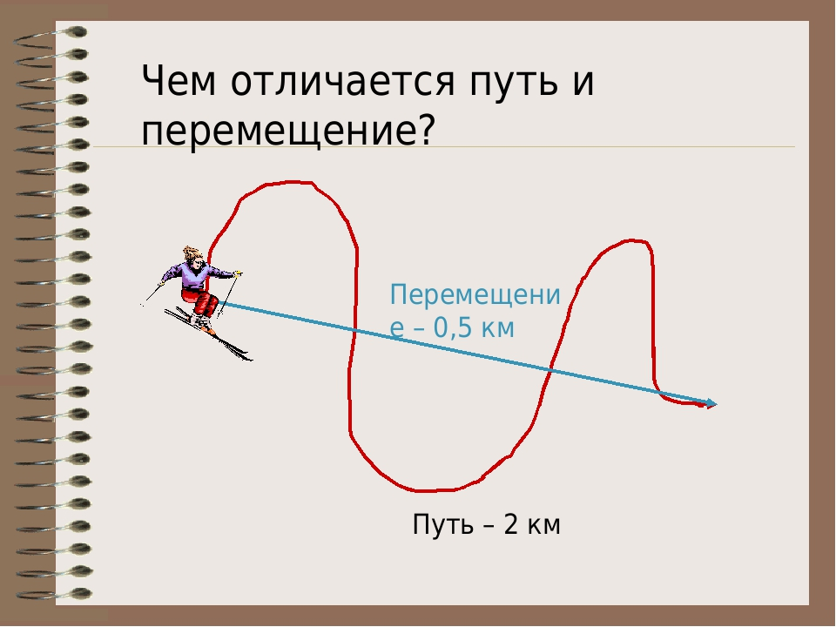

Провел учитель физики Балов Энвер М

Урок. Траектория, путь и перемещение. Определение координаты движущегося тела.

Цели урока: введение понятий “перемещение”, “путь”, “траектория”.
Задачи урока:
образовательная: научить определять координаты движущегося тела.
развивающая: развивать логическое мышление, правильную физическую речь, использовать соответствующую терминологию.
воспитательная: достигать высокой активности класса, внимания, сосредоточенности учащихся.
Ход урока.
1. Организационный момент (1 мин).
Здравствуйте, ребята. Сегодня мы с вами продолжим изучать тему “Законы взаимодействия и движения тел” и на уроке познакомимся с тремя новыми понятиями из этой темы.
2. Актуализация знаний. Проверка домашнего задания (10 мин).
А пока проверим выполнение вами домашнего задания к данному уроку.
У доски работает 3 человека устно по вопросам к § 1 и упражнение 1.
Четверо учеников работают по карточкам с индивидуальными заданиями, которые выполняются во время устного ответа. (Приложение 1)

3. Изучение нового теоретического материала (15 мин).
Тема урока «Траектория, путь и перемещение. Определение координаты движущегося тела».
Слайд 1
С изменениями координат тела связана величина, вводимая для описания движения, – перемещение.
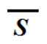
Перемещением тела (материальной точки) называется вектор, проведенный из начального положения тела в его конечное положение.
Перемещение принято обозначать буквой . В СИ перемещение измеряется в метрах (м).
Перемещение – величина векторная, т.е. кроме числового значения имеет еще и направление. Векторную величину изображают в виде отрезка, который начинается в некоторой точке и заканчивается острием, указывающим направление. Такой отрезок-стрелка называется вектором.
Слайд 2
В процессе движения материальная точка занимает различные положения в пространстве относительно выбранной системы отсчета. При этом движущаяся точка “описывает” в пространстве какую-то линию. Иногда эта линия видна, – например, высоко летящий самолет может оставлять за собой след в небе. Более знакомый пример – след куска мела на доске.
Воображаемая линия в пространстве, по которой движется тело называется траекторией движения тела.
Траектория движения тела – это непрерывная линия, которую описывает движущееся тело (рассматриваемое как материальная точка) по отношению к выбранной системе отсчета.
Длина траектории – это путь. Путь увеличивается, если тело движется. И остается неизменным, если тело покоится. Таким образом, путь не может уменьшаться с течением времени.

Слайд 3
Движение, при котором все точки тела движутся по одинаковым траекториям, называется поступательным.
В зависимости от траектории движения могут быть прямолинейными (падение тел в опыте Галилея) и криволинейными (движение брошенного под углом к горизонту мяча).
Траектория одного и того же движения различна в разных системах отсчета.
Например, для пассажира равномерно двигающегося поезда падающий в вагоне мячик двигается вертикально вниз, а для человека, стоящего на перроне, тот же мячик двигается по параболической траектории.
Слайд 4
Чем же отличается путь от перемещения? Эти два понятия часто смешивают, хотя на самом деле они очень сильно отличаются друг от друга. Рассмотрим эти отличия:
- Путь – скаляр, а перемещение вектор.
- Путь зависит от траектории, а перемещение нет.
- Перемещение может быть положительным и отрицательным, а путь всегда строго положителен.
- При движении тела путь может только увеличиваться, а модуль перемещения может как увеличиваться, так и уменьшаться.
- Если тело вернулось в начальную точку, его перемещение равно нулю, а путь нулю не равен.
Слайд 5
Проекция вектора на ось. Важным понятием является понятие проекции вектора.
Проекцию считают положительной (а_{х} > 0), если от проекции начала вектора к проекции его конца нужно идти по направлению оси.
Другими словами, проекция вектора положительна, если угол между направлением вектора и осью ОХ острый.
В противном случае проекция вектора отрицательна (а_{x} < 0).
Если вектор перпендикулярен оси, то при любом направлении вектора его проекция на ось равна нулю (а_{х} = 0).
Слайд 6-7
5. Упражнения и вопросы для повторения (10 мин).
Вопросы:
- Путь или перемещение мы оплачиваем при поездке в такси? (Путь.)
- Мяч упал с высоты 3 м, отскочил от пола и был пойман на высоте 1 м. Найти путь и перемещение мяча. (Путь 4 м, перемещение 2 м.)
- Велосипедист движется по окружности с радиусом 30 м. Чему равны путь и перемещение велосипедиста за половину оборота? За полный оборот? {Пройденный за пол оборота путь равен l = пR = 94,2 м, перемещение S = 2R= 60 м. За один оборот путь l = 2πR = 188,4 м, перемещение S₂ = 0.)
Задача: Автомобиль переместился из точки с координатой Х₀=200м в точку с координатой Х=-200м. Определите проекцию перемещения автомобиля.
Слайд 8
Сборник задач В.И. Лукашик № 98, 102, 104, 106, 108

6. Итог урока (2 мин).
Повторение понятий урока: перемещение, траектория, путь.

7. Домашнее задание (2 мин).
§ 2,3 вопросы после параграфа, упражнение 2 (стр.12), 3 (стр 15.)
Заполнить таблицу:
 | Путь | Перемещение
Определение | Длина траектории, описываемой телом за определенное время | Вектор, соединяющий начальное положение тела с его последующим положением
Обозначение | l [ м ] | S [м ]
Характер физических величин | Скалярная, т.е. определяется только числовым значением | Векторная, т.е. определяется числовым значением (модулем) и направлением
Необходимость введения | Зная начальное положение тела и путь l, пройденный за промежуток времени t, нельзя определить положение тела в заданный момент времени t | Зная начальное положение тела и S за промежуток времени t, однозначно определяется положение тела в заданный момент времени t
 | l = S в случае прямолинейного движения без возвратов

4. Домашняя лабораторная работа.
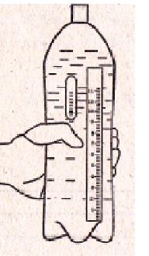
- Заполните водой до горловины пластмассовую бутылку со шкалой.
- Флакончик со шкалой заполните водой на 1/5 его объема.
- Наклоните бутылку так, чтобы вода подошла к горловине, но не вытекала из бутылки.
- Быстро опустите флакончик с водой в бутылку (не закрывая его пробкой) так, чтобы горловина флакончика вошла в воду бутылки. Флакончик плавает на поверхности воды в бутылке. Часть воды при этом из бутылки выльется
- Завинтите крышку бутылки.
- Сжимая боковые стенки бутылки, опустите поплавок на дно бутылки.
- Ослабляя давление на стенки бутылки, добейтесь всплытия поплавка. Определите путь и перемещение поплавка:__________________________________________
- Опустите поплавок на дно бутылки. Определите путь и перемещение поплавка:_______________________________________________________________________
- Заставьте поплавок всплыть и утонуть. Каков путь и перемещение поплавка в этом случае?_________________________________________________________________________

Список литературы
1. Перышкин А.В., Гутник Е.М. Физика. 9 кл.: учеб.для общеобразоват.учреждений – 9-е изд., стереотип. – М.: Дрофа, 2005.
2. Волков В.А. Универсальные поурочные разработки по физике: 9 класс.-М.:ВАКО, 2012
3. Иванова В.В., Минькова Р.Д. Рабочая тетрадь по физике. 9 класс-М.: Издательство «Экзамен», 2012
4. Харченко Н.И. "Перемещение. Траектория. Путь"
http://festival.1september.ru/articles/563378/

